

Marktconsultatie

Beveiligingsdiensten en alarmopvolging

Aanbestedende dienst:
Waterschap Noorderzijlvest
Stedumermaar 1
9735 AC GRONINGEN
KvK nr. 50130994

Datum: 12 juni 2023
Referentie: Z/23/061790
Inhoudsopgave
Inleiding 3
Algemene informatie 3
1. Marktconsultatie 4
1.1 Aanleiding voor de Marktconsultatie 4
1.2 Doel van de Marktconsultatie 4
1.3 Omschrijving van de aanbesteding 4
1.4 Aanbestedingsteam 4
1.5 Procedure consultatie 4
1.6 Uitgangspunten en randvoorwaarden Marktconsultatie 4
1.7 Planning Marktconsultatie 5
2. Vragen aan de markt 6

Inleiding
Waterschap Noorderzijlvest

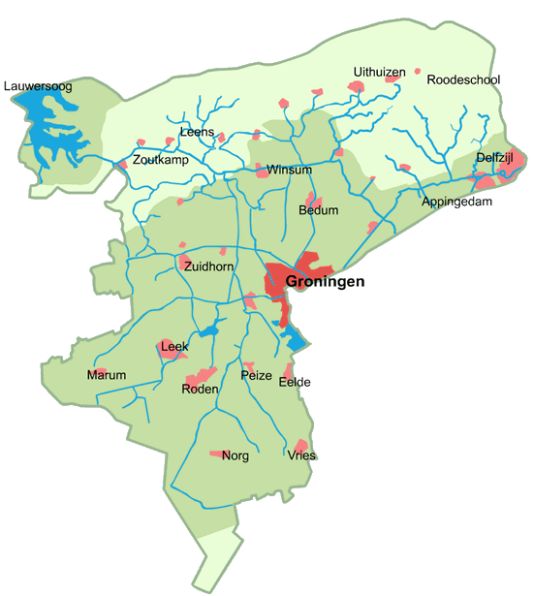
Algemene informatie
Waterschap Noorderzijlvest is een overheidsorganisatie en staat voor veilig, voldoende en schoon water binnen haar beheergebied. Waterschap Noorderzijlvest creëert hiermee een basis voor een gezonde, toekomstbestendige leef-, woon- en werkomgeving voor Groningen en Noord-Drenthe. Het beheergebied strekt zich uit van Groningen ten noorden van het Eemskanaal, Noordwest-Drenthe en het Friese deel van het Lauwersmeergebied (zie afbeelding).

Meer informatie over het waterschap Noorderzijlvest kunt u vinden op de website: www.noorderzijlvest.nl.

Marktconsultatie

Aanleiding voor de Marktconsultatie
Ter voorbereiding op een marktbenadering organiseert Noorderzijlvest deze marktconsultatie welke in dit document nader wordt beschreven.

Doel van de Marktconsultatie
Middels de marktconsultatie wil Noorderzijlvest op voorhand informatie uit de markt betrekken om de aanbesteding aan te laten sluiten op het karakter en de aard van de markt.

Omschrijving van de aanbesteding
Aanbestedende dienst is voornemens om een (raam-)overeenkomst af te sluiten met één partij voor de beveiliging van bedrijfsgebouwen. Onder beveiliging van bedrijfsgebouwen wordt verstaan de alarmeringsdiensten en opvolgingsdiensten van het hoofdgebouw en de buitenlocaties. Voor het hoofdgebouw wil de Aanbestedende dienst naast de alarmeringsdiensten en opvolgingsdiensten ook de open- en sluitrondes, objectbewaking en incidenteel andere voorkomende beveiligingsdiensten aanbesteden.

Aanbestedingsteam
Namens Noorderzijlvest is een aanbestedingsteam ingesteld om de aanbesteding voor te bereiden. Dit aanbestedingsteam bestaat uit diverse disciplines zoals objectbeheerders, uitvoerders, teamleiders en een inkoopadviseur.

Procedure consultatie
Deze Marktconsultatie is op 12 juni 2023 op TenderNed gepubliceerd door Noorderzijlvest. In dit marktconsultatiedocument is een vragenlijst opgenomen. Aan u als marktpartij het verzoek om de vragenlijst in te vullen en de volledig ingevulde vragenlijst via de berichtenmodule van TenderNed retour te sturen. Naar aanleiding van de schriftelijke beantwoording, kan Noorderzijlvest enkele partijen uitnodigen voor een mondelinge toelichting.
De marktconsultatie wordt afgerond door een (geanonimiseerd) verslag te verzenden aan alle deelnemende partijen via de berichtenmodule van TenderNed. Daarnaast zal het verslag van de marktconsultatie gepubliceerd worden als bijlage bij de uitnodiging van de aanbesteding. Deelnemers verlenen door deelname toestemming om de verstrekte informatie en/of gegevens hiervoor te gebruiken met in acht name van datgene dat in paragraaf 1.5 is benoemd over vertrouwelijkheid. De inhoud van het verslag zal niet vooraf in concept met deelnemende partijen worden afgestemd.

Uitgangspunten en randvoorwaarden Marktconsultatie
Het doel van de Marktconsultatie is nadrukkelijk niet om een voorselectie van partijen te maken in het kader van de voorgenomen aanbesteding. Uw deelname (of afzien van deelname) aan de Marktconsultatie zal op geen enkele wijze een positieve of negatieve invloed hebben op uw mogelijkheid tot deelname aan de voorgenomen aanbesteding, in welke vorm of hoedanigheid deze in de toekomst georganiseerd zal gaan worden.
Noorderzijlvest behandelt alle toegestuurde informatie van deelnemende marktpartijen vertrouwelijk indien dit voordat informatie wordt gedeeld, ook nadrukkelijk is aangegeven en onderbouwd waarom dit vertrouwelijk is. Vertrouwelijke informatie wordt uitsluitend getoond aan medewerkers en adviseurs die direct bij de marktconsulatie zijn betrokken. Noorderzijlvest is eveneens gerechtigd de verstrekte informatie te gebruiken voor het opstellen van de aanbestedingsstukken en zal daarbij niet verwijzen naar deelnemers aan de marktconsultatie of vooraf aangegeven vertrouwelijke informatie.
Voorwaarden:
- Deze marktconsultatie is voor alle betrokkenen vrijblijvend en maakt geen deel uit van een aanbesteding.
- Mocht uit deze marktconsultatie een aanbesteding voortvloeien dan geldt dat deelnemers aan deze marktconsultatie niet in een bevoordeelde positie komen ten opzichte van andere deelnemers of andere aanbieders bij de eventuele aanbesteding.
- Marktpartijen kunnen geen rechten ontlenen aan de informatie die tijdens de markconsultatie is verstrekt.
- Aan de deelname aan de Marktconsultatie zijn geen kosten verbonden, maar eventuele kosten worden ook niet vergoed.

Planning Marktconsultatie
Voor de Marktconsultatie wordt onderstaande planning gehanteerd. Aan deze planning kunnen geen rechten worden ontleend.
Nr. | Omschrijving | Datum
1 | Publicatie document Marktconsultatie op TenderNed | 12 juni 2023
2 | Sluitingsdatum voor indienen volledig ingevulde vragenlijst en eventuele aanmelding voor marktconsultatiebijeenkomst via TenderNed | 10 juli 2023
3 | Eventuele mondelinge toelichtingsronde | Derde week van juli 2023
4 | Versturen verslag marktconsultatie | Bij uitnodiging aanbesteding

Vragen aan de markt
De vragenlijst is ook separaat als Word document toegevoegd aan TenderNed.

Naam organisatie:

Naam en functie contactpersoon:

E-mailadres contactpersoon:
Telefoonnummer contactpersoon:

Vraag 1 | Welke nieuwe technologieën of innovatieve oplossingen zijn de afgelopen tijd geïntroduceerd in de beveiligingsdiensten en alarmopvolging? (of vinden in de nabije toekomst plaats?)
Antwoord:

Vraag 2 | Wat zijn de belangrijkste uitdagingen waarmee uw bedrijf te maken heeft bij het leveren van beveiligingsdiensten voor alarmopvolging? (zoals bijvoorbeeld maar niet limitatief aansluiting op meldkamer, ontwikkelingen inzake personeelstekorten in de branche, loonstijgingen)
Antwoord:

Vraag 3 | Op welke wijze zou de Aanbestedende dienst de punten uit vraag 1 en 2 het beste mee kunnen nemen in de aanbesteding en uiteindelijke overeenkomst?
Antwoord:

Vraag 4 | Zijn er bepaalde certificeringen of accreditaties die relevant zijn voor het leveren van beveiligingsdiensten? Zo ja, welke zijn dit en hoe dragen ze bij aan de kwaliteit van de dienstverlening?
Antwoord:

Vraag 5 | Ziet u toepassingsmogelijkheden om duurzaamheid (bijvoorbeeld milieu-impact van de dienstverlening en social return) te bevorderen in het kader van de beveiligingsdiensten voor alarmopvolging? M.a.w. Zijn er mogelijkheden om duurzaamheidscriteria op te nemen in de aanbesteding voor beveiligingsdiensten voor alarmopvolging? Zo ja, welke criteria zouden relevant zijn en hoe kunnen deze objectief worden beoordeeld?
Antwoord:

Vraag 6 | Welke andere aspecten dan duurzaamheid ziet u die van belang zijn bij de beoordeling van inschrijvingen voor beveiligingsdiensten? Bijvoorbeeld sociale verantwoordelijkheid, innovatiekracht of flexibiliteit?
Antwoord:

Vraag 7 | Welke informatie heeft u minimaal nodig vanuit de aanbestedende dienst om een zorgvuldig prijsvoorstel in te kunnen dienen?
Antwoord:

Vraag 8 | Welke aandachtspunten en of tips kunt u Aanbestedende dienst verder meegeven, om te zorgen dat de aanbesteding zo goed mogelijk aansluit op de mogelijkheden binnen de markt waarin u actief bent?
Antwoord:

